「閱」來越有趣！

一、《海盜嶼女王》中的波莉善於幻想，為自己創造出許多不同的角色身分，而且還為這些角色設計了固定的言行舉止與衣著打扮，作者哈特在故事中有詳細描述這些角色間的差異，你閱讀完畢後，是否還記得左側這四個角色分別是哪些呢？

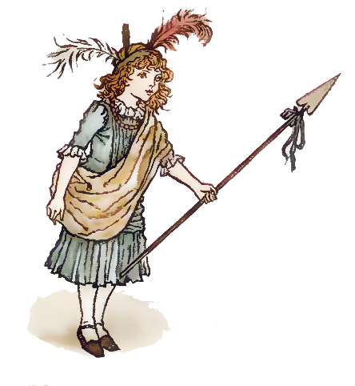
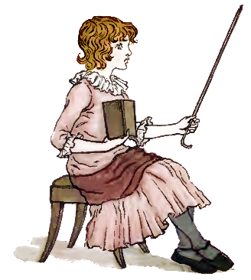
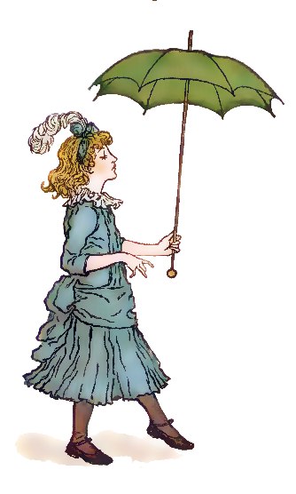
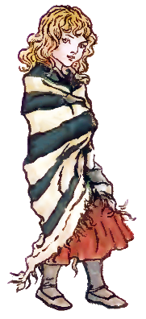
此角色的特徵是一條緊緊裹在肩上用來禦寒的披肩，所以她是：__________

此角色的特徵是神情總是過分嚴肅，所以她是：___________

此角色是波莉讀完其中一本庫柏的小說後創造出來的，所以她是：_________
此角色的特徵是不可理喻地過度趾高氣昂，所以她是：______________

二、在文字的奇幻世界，有許多成語小精靈藏在故事裡，現在就讓我們一起來認識他們吧！(至少選十題)
眾所周知:大家都知道。
造句:
不可理喻:形容態度強橫，絲毫不講道理。
造句:
趾高氣昂:形容人驕傲自滿、得意忘形。
造句:
萬里無雲:形容天氣晴朗。
造句:
燒殺擄掠:殺人搶劫。
造句:
浴血奮戰:形容戰況慘烈，奮戰到底。
造句:
乏善可陳:沒有什麼長處值得讚許。
造句:
罪孽深重:指做了很大的壞事，犯了很重的罪。
造句:

一言不發:一句話也不說。
造句:
腳踏實地:比喻做事切實穩健。
造句:
一絲不苟:形形容做事認真，一點也不馬虎。
造句:
神色自若:神色從容自然，很鎮定的樣子。
造句:
大吃一驚:形容非常驚訝意外。
造句:
匪夷所思:非一般人所能想像得到的，帶有貶意。
造句:
晦澀難懂:文字隱晦很深，難以理解。
造句:
世外桃源:比喻風景優美而人跡罕至的地方。
造句:

木已成舟:比喻已成事實，無法改變。

造句:
逆來順受:以順從的態度接受不合理的待遇。
造句:
險象環生:危險的狀況頻頻出現。
造句:
雍容華貴:儀容溫和大方，端莊高貴的樣子。
造句:

「腦」力激盪

三、閱讀完《一隻小狗的聖誕節》精彩的奇幻故事，讓我們一起動動腦，思考以下問題吧！(至少選兩題)

˙波莉是個富有想像力的女孩，她熱衷於扮演許多自己想像出的虛擬角色，你小時候曾經幻想過自己是哪些身分特殊的人呢？為什麼你會希望自己成為那些角色呢？他們有什麼特殊之處？
答:

˙波莉不畏懼危險，勇敢踏上刺激的旅途。如果你也有機會冒險，你會想要體驗什麼樣的冒險呢？是去挖寶，打怪，或是去狩獵呢？而你又會怎麼說服你的朋友，加入你這場偉大的征途呢？
答:

˙故事最後，波莉的爸爸透露礦工工人找到寶藏，而這一切都多虧波莉和她的朋友誤打誤撞的「尋寶」之旅才得以成真。請分享你們的類似經驗，從原本出於玩樂的心態做某件事，卻意外收穫了很好的結果，這中間發生了十麼事呢？
答:

閱讀心得
四、閱讀完本書後，有沒有什麼特別的感觸呢？寫下來和大家分享吧！

